SYNAGOGA ŻYDOWSKA W CHMMIELNIKU

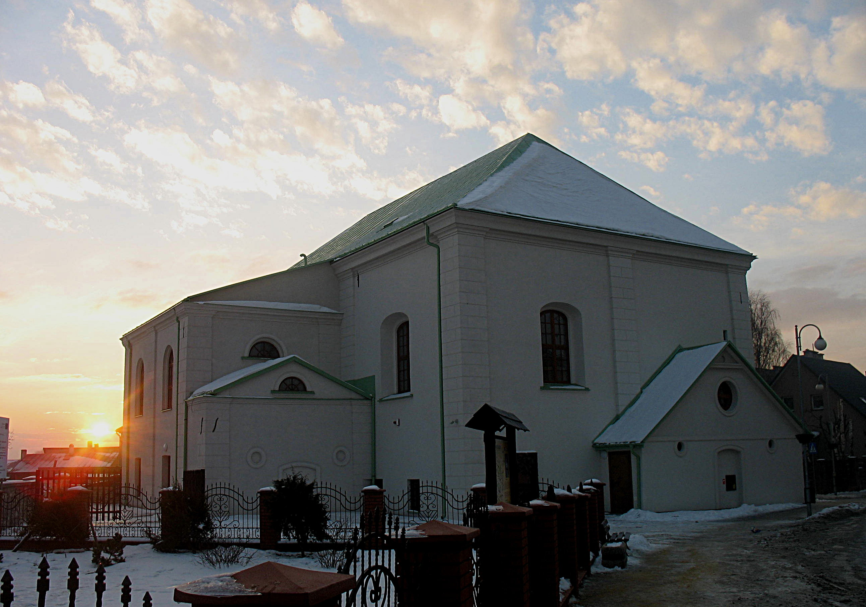
Synagoga w Chmielniku – stan po renowacji ( fot. Waldemar Kwiatkowski)

Niewiele jest w Polsce takich miejscowości jak Chmielnik, którego historia polityczna i kulturalna wyniosła do rangi jednego z najciekawszych w naszym regionie. Zainteresowanie tematem Żydów Chmielnickich łączy się z licznymi podaniami miejscowej ludności na temat dziejów tego miasta, rozwoju oraz znaczenia kulturalno – handlowego. Wiele osób mogłoby nie docenić takiego miejsca, jednak sam fakt zabytkowej budowli synagogi pozwala na prześledzenie historii Żydów, kreowanej przez lata stosunkami społecznymi ludności polskiej i żydowskiej. Dlatego znamienne i wielce pożyteczne jest poznanie śladów społeczności, której teraz już nie ma pośród miasteczkowych mieszkańców.
Znamieniem kultury żydowskiej tworzonej od XI wieku na ziemiach polskich przez przybyłych tu wówczas Żydów aszkenazyjskich, była jej izolacja od zwyczajów i zachowań kulturowych Polaków. Kultura żydowska jako część judaizmu koncentrowała się na doskonaleniu własnych, swoistych cech, niewiele przejmując od otaczającej ją kultury polskiej. Z tego też powodu przez całe wieki wiedza żyjących obok siebie narodów o ich dorobku kulturalnym była, co najwyżej pobieżna i powierzchowna.
Zagłada Żydów w Polsce przyniosła kres ich kulturze a wydarzenia polityczne ostatnich dziesięcioleci spowodowały, że pamięć o wyniszczonym narodzie nie tylko zanikała, lecz także często była fałszowana. Dopiero lata ostatnie przyniosły ożywienie zainteresowania historią Żydów polskich.
Cały proces tworzenia się kultury żydowskiej przerwała wojna. Powstałe w Polsce instytucje, wartości i wzory tej kultury nigdy już nie zostały odbudowane tracąc równocześnie swą dawną świetność, a ślady ich istnienia zatarł czas i niepamięć.
Zamiarem tego opracowania jest przedstawić dzieje kulturalne innej społeczności zamieszkałej na naszej ziemi, a zarazem odgrywającej w polskim społeczeństwie tak ważną niegdyś rolę. Szkic ten dotyczy prowincjonalnego miasteczka, w którym duży procent ludności stanowiła społeczność żydowska. Przedmiotem opracowania są dzieje kulturalne ludności żydowskiej w Chmielniku oraz przedstawienie zabytków tej kultury w oparciu o stojącą do dziś zabytkową synagogę. Zabytkowość tego miasta powoduje jego wyróżnienie spośród innych podobnej wielkości, przy czym staje się ono miejscem godnym odwiedzenia.
Piotr Krawczyk

Najliczniejszą mniejszością narodową w miastach przedwojennego województwa kieleckiego byli Żydzi – inne narodowości stanowiły znikomy odsetek. Ponad 70% ludności żydowskiej województwa kieleckiego zamieszkiwała w miastach. Wśród ogółu mieszkańców miast stanowili oni 30,2%, w tym 25,3% przypadło na miasta duże, a 41,7% na miasta mniejsze. Były również takie miasta, w których zdecydowanie przeważała ludność żydowska, jak np. w Chmielniku.
Początki osadnictwa żydowskiego w Chmielniku sięgają I poł. XVI w., ale dopiero w 1630 r. właściciel miasta Krzysztof Gołuchowski wystawił Żydom przywilej swobodnego zamieszkiwania, posiadania i budowy domów, zajmowania się rzemiosłem, prowadzenia handlu, prawo propinacji oraz zezwolił im wystawić bóżnicę i Cheder. Przywilejem tym stworzył podstawy bytu i organizacji ludności żydowskiej.
Przytłaczająca większość ludności pochodzenia żydowskiego, która dominowała w Chmielniku trudniła się handlem i rzemiosłem. W okresie międzywojennym na 347 stałych punktów handlowych znajdujących się w mieście, do Polaków należało zaledwie 31. Były to w większości sklepiki z artykułami spożywczymi.
Chmielniccy Żydzi szczególnie licznie byli reprezentowani w branży włókienniczej i skórzanej. Ta jednostronność struktury zawodowej – determinowała historycznie ukształtowanymi potrzebami oraz warunkami gospodarczymi ludności żydowskiej – wyraźnie zarysowała się już w połowie XIX w. Wiele było przyczyn takiej koncentracji ludności żydowskiej w niektórych zawodach rzemieślniczych. W pierwszej kolejności należy wymienić przepisy rytualne sprzyjające rozwojowi niektórych branż, a działające hamująco na inne. Na przykład zakaz noszenia przez Żydów odzieży nieodpowiadającej rytualnym przepisom spowodował duży napływ tejże ludności do wykonywania zawodu krawca, z kolei zakaz jedzenia wieprzowiny ograniczył do minimum rozwój wędliniarstwa.
Prawdopodobnie gminę wyznaniową w Chmielniku zorganizowano w końcu XVI w. Wówczas też ukształtowała się dzielnica żydowska, na której wybudowano obiekty zespołu synagogalnego. Gminy wyznaniowe miały powierzonych szereg zadań religijnych, jak utrzymanie urzędu rabina, synagogi, cmentarzy, kąpieli rytualnych i innych instytucji związanych z kultem religijnym. Troskę o wychowanie młodzieży, a także zajmowanie się działalnością dobroczynną. W XVIII w. pracowali w gminie rabini o uznanym autorytecie, zaś w końcu tego wieku pojawili się Chasydzi mający z czasem coraz więcej zwolenników.

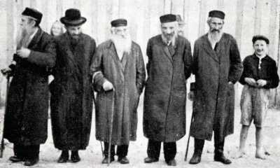
Pinkas Chmielnik – Getto w Chmielniku – 1942 r.

Zdecydowana większość ludności żydowskiej szukała zatrudnienia w małych zakładach, w których zarówno właściciel jak i pracownicy wyznawali tę samą wiarę. Nie istniała w nich bariera językowa, która napotykała część ludności mówiącej biegle tylko jidysz.
Produkcja wytwarzana przez rzemieślników służyła głównie zaspokajaniu potrzeb ludności wiejskiej. Ich wyroby i usługi cieszyły się dobrą renomą i nawet w okresie głębokiego kryzysu znajdowały nabywców. Jednak ich sytuacja była ciężka, często zmuszeni byli ograniczać swoje usługi do napraw i przeróbek starej odzieży i obuwia oraz zabiegać w przeróżny sposób o klienta.
We wspomnieniach przedwojennych ten obraz wygląda tak: „W sklepie kupowało się towar, a w dzień jarmarczny koło sklepów kręcili się krawcy, pilnowali żeby u nich szyć. Biedni krawcy żydowscy chodzili od wsi do wsi w poszukiwaniu zamówień, które wykonywali na miejscu, w chacie klienta. Kłopoty były tylko z jedzeniem, bo ze względu na potrawy koszerne musieli często zadowalać się ziemniakami pieczonymi na blasze”.
Zgodnie z obowiązującymi zasadami rzemieślnicy należeli do cechów, a od 1929 r. także do Izby Rzemieślniczej. W Chmielniku od 1827 r. istniał polsko – żydowski Cech Kuśnierzy i Krawców. W latach międzywojennych zostały zorganizowane trzy kolejne cechy. Zadania cechów sprowadzały się głównie do działalności kulturalno – oświatowej, towarzyskiej i socjalnej.

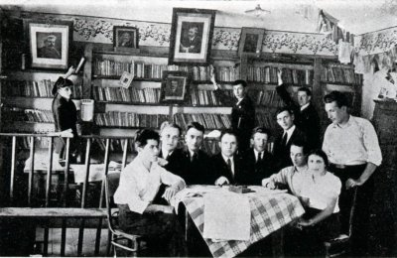
Pinkas Chmielnik – Biblioteka żydowska w Chmielniku – 1935r.

Dynamiczny rozwój gospodarczy jaki następował w ciągu XIX wieku w Chmielniku, zawdzięczało miasto przede wszystkim dużej aktywności licznych kupców żydowskich, handlarzy oraz rzemieślników. Jarmarki Chmielnickie należały w drugiej połowie XIX stulecia do największych w powiecie stopnickim.
Oprócz handlu, znaczna część Żydów zajmowała się w Chmielniku rzemiosłem nastawiony głównie za zaspokajanie rynku lokalnego. Wyroby rzemieślnicze znajdowały wiele nabywców, zarówno wśród ludności miejskiej jak i okolicznych włościan, licznie przybywających na targi i jarmarki.
Już w I połowie XIX wieku Chmielnik postrzegany był jako największy ośrodek rzemiosła. Handel w mieście należał prawie w całości do Żydów. W większości były to drobne sklepiki, z trudem jednak dające utrzymanie właścicielowi i jego rodzinie.
A. Wajntal w „Naszym Przeglądzie” z 1936 roku tak opisuje nędzne warunki życia codziennego mieszkańców Chmielnika: „Wchodzimy do ciemnego, brudnego pokoju, który zarazem służy za sypialnię, jadalnię, pokój dziecięcy i kuchnie. Kobieta ociera szmatą krzesło, prosi mnie bym usiadł. Obok niej gromadzą się dzieci (ośmioro). Na usta kobiety cisną się słowa pełne skargi: „oj panie jest nam bardzo źle (…) Jemy tylko czarny chleb i kartofle. Śledź jest dla nas wielką ucztą. Minęły już te czasy, kiedy dbaliśmy o to żeby mieć na sobotę. Teraz dziękujemy Bogu, gdy mamy chleb”. Opuszczam mieszkanie handlarza przytłoczony tą nędzą wyzierającą z każdego kąta. Odwiedzam kilku innych handlarzy, wszędzie ten sam ponury obraz, wszędzie żal na okrutny los (…)”.
Społeczność żydowska prowadziła w Chmielniku aktywną działalność polityczną i społeczną. W okresie międzywojennym w mieście funkcjonowało szereg żydowskich partii politycznych.

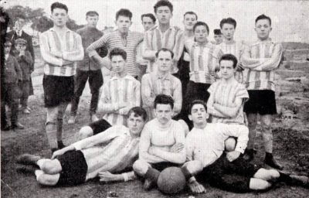
Pinkas Chmielnik – Żydowska drużyna piłkarska w Chmielniku – lata 30-te XX w.

Ludność żydowska w Chmielniku tworzyła odrębne środowisko, które charakteryzowało się własną formą kontaktów zawodowych, towarzyskich i organizacyjno – kulturalnych. Gmina wyznaniowa przeznaczała znaczne sumy pieniędzy na utrzymanie instytucji lokalnych. W Chmielniku znajdowała się siedziba okręgu bóźniczego a także synagoga i dwa domy modlitewne.
Polacy i Żydzi mieszkający w tym samym miasteczku, stanowili dwa odrębne środowiska. Dzieliły ich zwyczaje, religia, ubiór, mentalność; łączył ich interes i rzadziej kontakty towarzyskie. Oprócz obcości, niechęci, a nawet nienawiść, były przypadki wzajemnej pomocy i przyjaznego współżycia.
Wspomniany już A. Wajntal w artykule zatytułowanym „Na dnie nędzy małomiasteczkowej” opublikowanym w 1926 roku na łamach „Naszego Przeglądu” pisał: „Rozglądam się po rynku. Stoją tu grupki Żydów i chrześcijan, które rozmawiają ze sobą zgodnie po sąsiedzku. Jestem zadowolony tym widokiem. Gdzież jest ta osławiona nienawiść polskiego chłopa do Żyda. W Chmielniku wcale nie istnieje. Chłopi okoliczni, jak się później dowiedziałem, żyją w doskonałej komitywie z Żydami, cenią ich i obdarzają zaufaniem, że biorą ich za rozjemców w swych sporach z sąsiadami chłopami.”
Życie codzienne Chmielnika było pracowite i monotonne. Rzemieślnicy i kupcy większość czasu spędzali w sklepach i warsztatach, które najczęściej mieściły się w pomieszczeniach mieszkalnych.

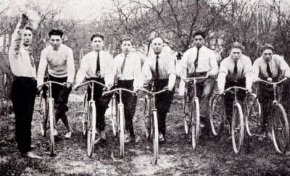
Pinkas Chmielnik – Grupa rowerzystów żydowskich w Chmielniku – lata 30-te XX w.

W rodzinach żydowskich bardzo duży wpływ na życie rodzinne miały przepisy religijne. Od narodzin aż po śmierć rytuał uświęcał każdy ważniejszy moment życia Żydów.
Na tle szarej, drewnianej, niskiej zabudowy wybijały się w miasteczkach obiekty o niezwykłym kształcie i wielkości. Należały do nich przede wszystkim budowle sakralne: kościoły, klasztory, bóżnice, a także i stare kamienice, spichlerze itp. Obiekty związane z kultem religijnym pełniły ważne funkcje w życiu codziennym mieszkańców. Były niezbędne w realizowaniu nakazów wiary, jak i zrzeszaniu się współwyznawców. Jeszcze większą rolę odgrywały jako instytucje pobudzające jedność i solidaryzm wyznaniowy mieszkańców, tak mocno zróżnicowanych kulturalnie, społecznie i ekonomicznie. Bóżnice i kościoły były świadectwem wielowiekowej kultury materialnej obu społeczności. Doczekały się licznych opracowań, szczególnie bóżnice żydowskie, nadające osiedlom własny, specyficzny wyraz, odmienny od tego, jaki był udziałem chrześcijan (założeń ich wiary, co do wyglądu i funkcji kościoła), wyróżniały się gamą funkcji, zarówno religijnych jak i świeckich.
Tu odbywały się uroczystości religijne, nabożeństwa, posiedzenia i narady dozoru bóźniczego, tu rozstrzygano spory wiernych, przychodzono po rady do rabina, prowadzono dyskusje na tematy religijne, tu też funkcjonowała szkoła wyznaniowa wyższego szczebla, tu można było w ostateczności znaleźć nocleg i schronienie. Od bóżnicy brały także nazwę uliczki i miasta. Wygląd i wystrój bóżnicy świadczył wreszcie o zamożności i pozycji gminy żydowskiej.
Stan ilościowy członków giny żydowskiej w Chmielniku jak i jej potencjał finansowy w I połowie XVII wieku musiał być wysoki, czego dowodem jest wzniesiona, do dziś istniejąca, duża i o wysokich walorach architektonicznych synagoga.
Usytuowana jest w odległości trzystu metrów na północ od rynku, w centrum dawnej dzielnicy żydowskiej. Obiekt ten stanowi typową renesansową bóżnicę z pierwszej połowy XVII wieku. W sąsiedztwie synagogi wzniesiono dwie szkoły kahalne, dom talmudyczny i mieszkanie rabina.
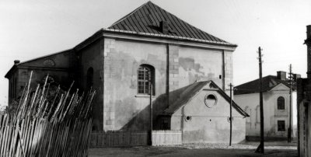
Instytut Sztuki PAN – Synagoga w Chmielniku – lata 30-te XX w.

Synagoga zbudowana została na mocy przywileju Krzysztofa Gołuchowskiego w latach 1630. Pierwsza synagoga w Chmielniku była z pewnością budowlą drewnianą. W XVIII wieku nadal znajdowała się w Chmielniku wspomniana synagoga, dowodem na istnienie tejże była nota w protokole wizytacji biskupiej z 1748 roku. Tenże protokół informuje również, że za życia kardynała Jana Aleksandra Lipskiego, biskupa krakowskiego Żydzi Chmielniccy rozpoczęli budowę synagogi murowanej („ex muro”), lecz po jego śmierci zrezygnowano z budowy.
W ciągu swego istnienia ulegała ona najróżniejszym zniszczeniom, przeróbkom i zmianom. Niektóre z nich są znane bądź z przekazów archiwalnych jak np. pożar synagogi w 1849 r., bądź z relacji ustnej – dewastacja i przeróbki wnętrza bóżnicy przez Niemców w 1942 r.
Z datą pierwszą wiązać należy bryłę i układ wnętrz korpusu głównego z odbudową po pożarze wystrój i dekorację wnętrz oraz formę dachu. Jeżeli nawet w ciągu II połowy XVII w. i całego XVIII w. wprowadzono pewne elementy wystroju i dekoracji wnętrz – to niewątpliwie zniszczył je pożar, a resztki ocalałe zatarła odbudowa. Z XVIII w. przekształceniami budynku wiązać chyba należy obecny kształt okien, ale i tego bez pomocniczych badań z całą pewnością ustalić się nie da (odnieść należy do tego również inne partie budynku).
Założenie bóźnicy na planie prostokąta z jednoprzestrzenną salą modlitw, dwudzielnym przedsionkiem w parterze i ewentualnie emporą dla kobiet nad nim w pełni pokrywa się z renesansową tradycją sakralnego budownictwa żydowskiego. Jeżeli układ wnętrza nie budzi najmniejszych zastrzeżeń to skala wielkości budowli nasuwa pewne skojarzenia z założeniami końca wieku XVIII i początku XIX. Niewątpliwie na wielkość budowli mogła mieć wpływ liczebność i zamożność Gminy, ale na proporcje momenty te nie mogły mieć żadnego wpływu.
Ważnym elementem w XVIII-wiecznym układzie i organizacji wnętrz jest miejsce umieszczenia klatki schodowej, łączącej parter z loggią dla kobiet.

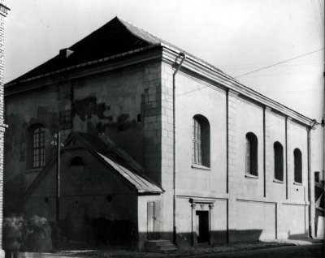
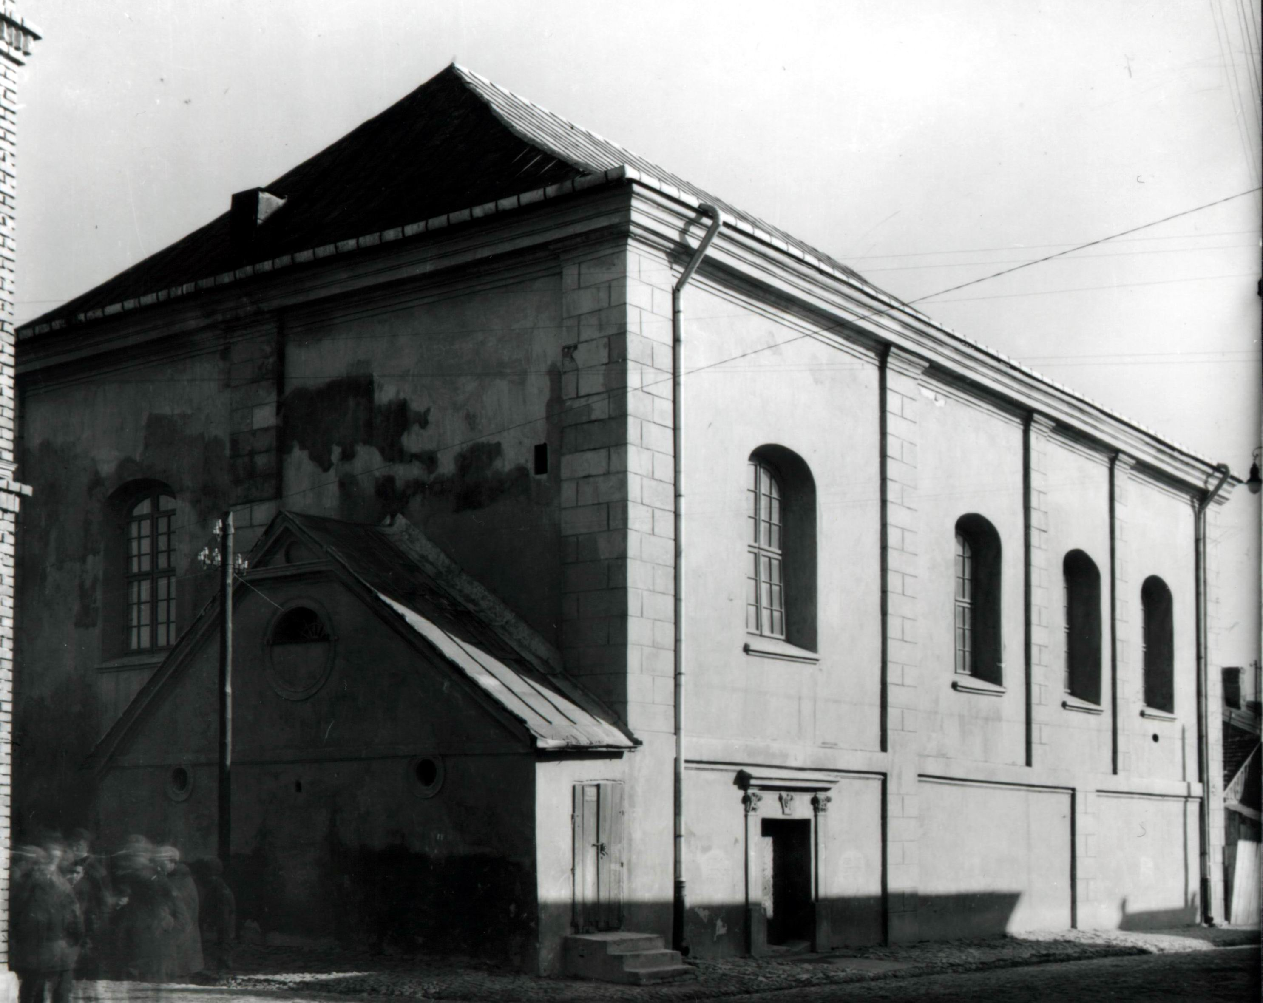
Instytut Sztuki PAN – Synagoga w Chmielniku – lata 30-te XX w.

Obecnie znajduje się ona zewnątrz budynku głównego w XIX w. w przybudówce przy elewacji zachodniej zasłaniając stary otwór wejściowy. Znajdował się on na osi południowej izby przedsionka – obecnie zamurowany. A więc nie należy przypuszczać by dawniej znajdowała się tu klatka schodowa – chyba, że jej układ nie kolidował z wejściem. Mogła znajdować się z pomieszczeń przedsionka a wtedy obecnie zachowane sklepienie krzyżowe – pochodziłyby z XIX w. Trzeci wariant – schody na emporę prowadziły z sali męskiej. Niespotykane rozwiązanie mało prawdopodobne, i wreszcie ostatnia możliwość, zakładając, że sklepienie przedsionka jest pierwotne i na to zdecydowanie wygląda – a pozostałe miejsca usytuowania klatki są bardzo wątpliwe – trzeba postawić hipotezę, że przedsionek był parterowy. Kobiety, jak to było ogólnie praktykowane w renesansowych bóźnicach nie posiadały osobnego pomieszczenia. Gdyby tę hipotezę potwierdzały badania architektoniczne, stwierdzając nadbudowę całego piętra nad przedsionkiem wtedy proporcje budowli nie budziłyby najmniejszych zastrzeżeń. Ewentualność nadbudowy przedsionka w pewnym sensie może sugerować szersze rozstawienie dwu pierwszych okien licząc od strony zachodniej niż następnych. Rozwijając tę hipotezę dalej można by założyć, ze synagoga kryta była dachem pogrążonym i zwieńczona attyką - co przy jej obecnych proporcjach wydaje się bardzo nieprawdopodobne.
Następnym poważnym i trudnym do rozszyfrowania problemem jest sklepienie i jego dekoracja sztukatorska. Sklepienie to posiada specjalną konstrukcję i trudną do określenia formę. Czteropolowe sklepienie podzielone gruntami założonymi na profilu łuku pełnego. Pola sklepienne między nimi wypełnia kolebka poprzeczna, która obramiając okna biegnie łukiem nieokreślonymi gurtami nie zmieniając swej strzałki łuku. Dekorację sklepienia stanowią sztukaterie. Ich formą plastyczną złożoną z motywów geometrycznych kół i prostokątów z półkolistymi wypukłymi i wklęsłymi bokami krótszymi oraz kwiatonów można by ewentualnie wiązać z architekturą późnobarokową. Ale zniszczenie bóźnicy w czasie pożaru miasta 1849 r. skłania do bardziej ostrożnego ustalenia czasu ich powstania. Oczywiście nie jest wykluczone, że mimo pożaru nie runęło sklepienie pod naporem walącego się dachu i przepalenia murów – ale sztukaterie pod wpływem gorąca na pewno spękały i uległy zniszczeniu a więc musiały być robione na nowo.
Tak samo uległy zniszczeniu dekoracje ścian sali modlitw, gzyms koronujący, fantazyjne kapitele oraz całe ruchome wyposażenie wnętrza. Wykonane na nowo po pożarze dekoracja sztukatorska ścian, profile gzymsu i bima (obecnie nie zachowana) posiadają elementy stylu regencji, rokoka a nawet renesansowy kształt. Ale całość, sposób łączenia tych motywów, pewna nielogiczność ich zastosowania – kapitele spoczywają na impostach a nie trzonach pilastrów, twardość rysunku nie zostawia wątpliwości, że zostało to wykonane w połowie XIX w. Z tym też okresem najprawdopodobniej należy wiązać budowę i dekorację sklepienia. Badania architektoniczne i laboratoryjne (przebadanie cegły i tynku) mogłoby wiele wyjaśnić. Ale i tak jest dosyć przesłanek by przyjąć XIX w. jego proweniencję. Motywy zbliżone do dekoracji sali posiada także portal elewacji południowej obramiający nowe wejście do bóżnicy. A więc powstanie jego łączyć się musi czasowo z wzniesieniem klatki schodowej przy elewacjach i skasowaniem dawnego otworu wejściowego, co wypaść musiało na połowę XIX w.
Z okresu odbudowy po pożarze 1849 r. pochodzi także obecna forma dachu i być może podział i dekoracja elewacji. Z późniejszymi okresami (II połowa XIX i początek XX w.) należy łączyć dobudowanie bezstylowej przybudówki przy elewacji północnej oraz położenie nowych tynków zewnętrznych. We wnętrzu zachowana fragmentarycznie polichromia pochodzi także z tego czasu.

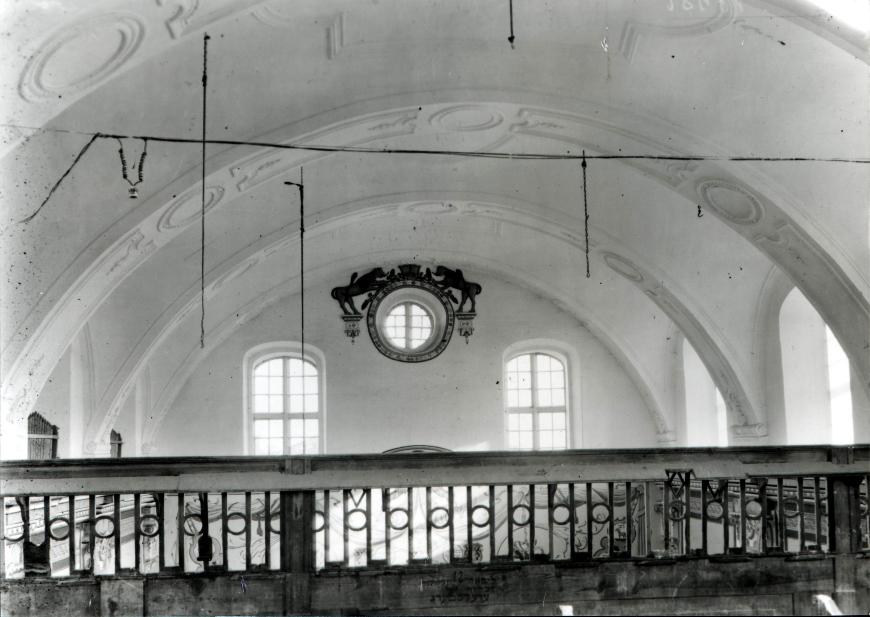
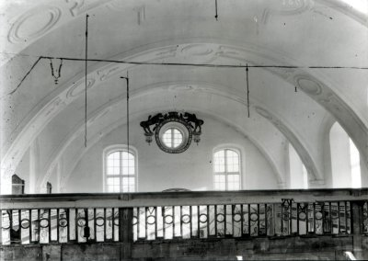
Instytut Sztuki PAN – Synagoga w Chmielniku – lata 30-te XX w. – wnętrze.

W czasie trwania II wojny światowej (dokładnie w roku 1942) Niemcy usunęli cały ruchomy wystrój synagogi, położyli prowizoryczny strop drewniany w sali modlitw, rozebrali balustradę oddzielającą emporę kobiecą, zaś jedno z okien w elewacji północnej sali modlitw zamienili na otwór wejściowy. Do chwili obecnej zachowały się oryginalne obramienia okien.
Synagoga w Chmielniku wzniesiona w 1638 roku – położona na północ od rynku – usytuowana w centrum starej dzielnicy żydowskiej. Orientowana. Elewacja zachodnia i południowa wychodzi na ulicę – elewacja wschodnia na niezabudowany plac – do elewacji północnej przylega plac gdzie był dawny cmentarz żydowski, odgrodzony od bóźnicy murem kamiennym.
Założona na planie regularnego prostokąta z przybudówkami od strony północnej – na planie nieregularnym i od strony zachodniej na planie prostokąta. Dwukondygnacjowa, murowana, tynkowana, kryta dachem czterospadowym, nie podpiwniczona.
Elewacja zachodnia: jednokondygnacyjna, symetryczna, podzielona pilastrem boniowanym na dwie równe części – analogiczne pilastry na narożach. Głowice ich stanowi wyłamany do przodu dolny pas bogato profilowanego gzymsu okapowego obiegające budowlę dookoła. W części północnej elewacji prostokątny szeroko rozstawiony otwór okienny zamknięty łukiem odcinkowym. Przy segmencie północnym parterowa przybudówka na planie prostokąta (mieszcząca drewnianą klatkę schodową) zwieńczona trójkątnym szczytem. Kryta dachem dwuspadowym blaszanym. Szczyt wydzielonym gzymsem z okrągłym oknem w profilowanym obramieniu (do połowy zamurowane). Pod szczytem w elewacji dwa małe okrągłe otwory. W elewacji północnej i południowej przybudówki prostokątne, otwory wejściowe.

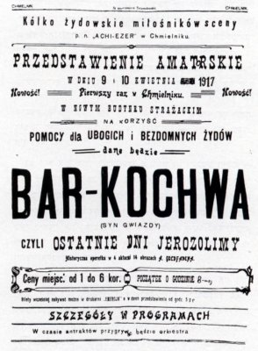
Pinkas Chmielnik – Plakat teatralny – 1917 r.

Elewacja południowa: dwukondygnacjowa, kondygnacje oddzielone płaskim gzymsem. Kondygnacja dolna 3-osiowa. W osi zachodniej prostokątny otwór wejściowy z portalem. Kondygnacja górna 4-osiowa. Otwory okienne w kształcie analogicznie jak w elewacji zachodniej. Osie rozdzielone boniowanymi pilastrami analogicznymi jak w elewacji zachodniej.
Portal: wymodelowany w tynku. Otwór obrabiają dwa pilastry na wysokich cokołach o fantazyjnych głowicach podtrzymujących profilowany gzyms. Na osi pod gzymsem dekoracyjny zwrotnik w formie kapitelu z motywem kwiatonu po środku.
Elewacja wschodnia: jednokondygnacyjna – dwuosiowa, symetryczna – opilastrowana, podzielona w środku szerokim pasem boniowanym, który w dalszej części ma formę skarpy – z małym prostokątnym okienkiem w środku – w górnej pilastra – przeprutego okrągłym otworem okiennym. Okna analogiczne jak w poprzednich elewacjach.
Elewacja północna: zasłonięta dwukondygnacjową przybudówką – widoczny tylko jeden segment opilastrowany – z prostokątnym otworem okiennym na osi. 4-osiowa – osie oddzielone boniowanymi pilastrami, których głowice stanowi wyłamany do przodu gzyms koronujący, obiegający przybudówkę. Okna wytyczające osie – prostokątne zamknięte łukiem półpełnym.
Przybudówka przy elewacji północnej: – na planie prostokąta ze ściętym narożnikiem północno-wschodnim. Z kamienia łamanego i cegły. Kryta dachem pulpitowym, pokrytym blachą żelazną, dwukondygnacjowa. Od strony zachodniej prostokątny przedsionek.
Przedsionek: na planie prostokąta, murowany z cegły i kamieni dwukondygnacjowy zamknięty trójkątnym szczytem, dach dwuspadowy, kryty blachą żelazną. W dolnej kondygnacji prostokątny otwór drzwiowy, po jego bokach dwa okrągłe otwory w ramach profilowanych. Nad drzwiami prostokątne okno.
Wnętrze sali modlitw: obniżone o 3 stopnie w stosunku do przedsionka – jednoprzestrzenne (podzielone obecnie w połowie wysokości prowizorycznym stropem drewnianym na dwie kondygnacje. W ścianie wschodniej dwa okna prostokątne i 1 okrągły w bogatym obramieniu, flankowane płasko rzeźbionymi lwami z koroną. W ścianie północnej i południowej po trzy otwory okienne. Jedno z okien w ścianie północnej – po wzniesieniu stropu przekształcone na otwór drzwiowy. W ścianie zachodniej w części dolnej prostokątny otwór wejściowy zamknięty łukiem odcinkowym, obramiony skromną dekoracją profilowaną w tynku. W górnej partii otwarta balustrada (niezachowana), loggia dla kobiet, znajdująca się nad przedsionkiem w oknach w ścianie północnej, południowej i zachodniej. Pod oknami biegnie bogato profilowany gzyms złożony z elementów prostych listew, simy, jajownika i zębów. W polach między okiennych wyłamany do przodu gzyms spoczywa na fantazyjnych głowicach. Kapitele podtrzymują proste konsolki.
Sklepienie sali modlitw i empory kobiecej: nad salą 3-polowe, nad emporą 1-polowe. Rozczłonkowane gurtami. Segment nad emporą oddzielony podwójnym gurtem. Pola między sklepienne wypełnia kolebka poprzeczna, wygięta wg łuku gurtów.
Dekoracja stiukowa sklepienia: Pola sklepienne dekorowane na przemian kołami o prostym profilu i prostokątami o wybrzuszonych półkoliście bokach krótszych. Gurty dekorowane jednocześnie obydwoma tymi elementami oraz motywem fantazyjnych promieni i kwiatów.
Wnętrze przedsionka: - obniżone o trzy stopnie od poziomu ulic. Składa się z dwu izb kwadratowych przesklepionych krzyżowo. Sklepienie dekorowane kołami o profilu analogicznym jak sali modlitw.
Izba południowa: - w ścianach południowych, wschodnich, północnych prostokątne otwory wejściowe – zamknięte łukiem odcinkowym. Otwór w ścianie zachodniej (pierwotny) zamurowany.
Izba północna: - w ścianie północnej zamurowany otwór okienny.
Wnętrze przybudówki przylegającej od strony północnej sali modlitw: - dwukondygnacyjne. 1 kondygnacja – trzyczęściowe sufity płaskie – drewniane nowe – wsparte na stolcach przyściennych. Poszczególne pomieszczenia połączone prostokątnymi otworami wejściowymi. 2 kondygnacja – jednoprzestrzenna. W ścianie północnej, wschodniej, okna w ścianie południowej połączoną oknami z 1 kondygnacją (po podziale) sali modlitw.
Więźba dachowa nad salą modlitw i emporą kobiecą: jednolita, sosnowa, kołkowa, wiązar pełny z trzema ścianami stolcowymi. Stolce zewnętrzne wsparte zastrzałami. Więźba dachowa nad przybudówkami niedostępna.
Materiał i technika: Sala męska wzniesiona z kamienia łamanego (wapień) na zaprawie wapiennej. Przybudówka przy elewacji północnej – częściowo z kamienia i cegły o układzie nieregularnym. Sklepienie nad salą męską ceglane. Tynki zewnętrzne cementowe, wewnętrzne wapienne bielone. Sztukaterie gipsowe – ciągnione. Wiązania dachowe, resztki stolarki, schody na górną kondygnację, prowizoryczne stropy w sali męskiej i przybudówce drewniane sosnowe. Dachy kryte cynowaną blachą żelazną. Posadzki w przedsionku kamienne.
Każda synagoga posiadała na wschodniej (mizrach) ścianie tablicę lub inny symbol wskazujący kierunek, w którym znajduje się Jerozolima. Zazwyczaj na tej właśnie ścianie znajdowała się szafa (aron hakodesz) do przechowywania Tory – ręcznie przepisywanego na pergaminie Pięcioksięgu. W dużych budowlach tego typu szafy te (zwane przez niektórych autorów „szafami ołtarzowymi”) wykonane były z marmuru lub innego kamienia oraz bogato zdobione. Zwoje Tory wyjmowane były podczas niektórych modlitw i podczas nabożeństw świątecznych. Na środku (czasami z boku) znajdowała się bima –

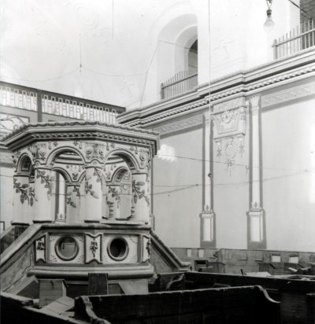
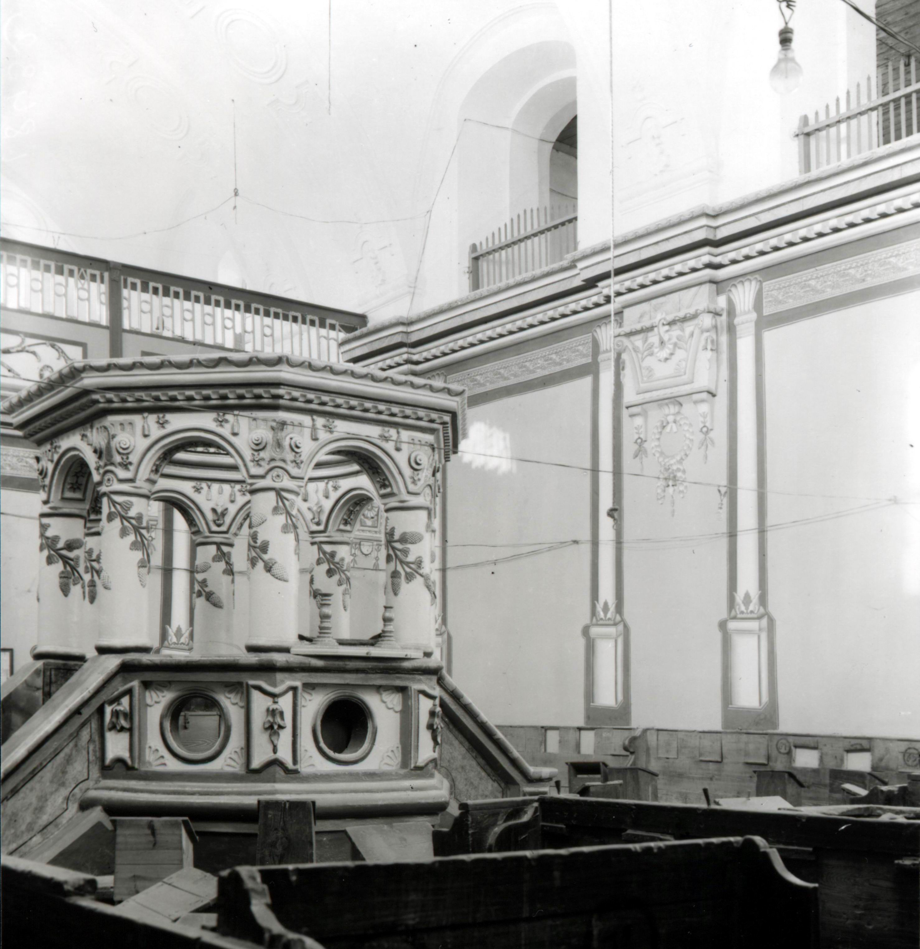
Instytut Sztuki PAN – Bima w synagodze w Chmielniku – lata 30-te XX w.

czyli „podwyższenie” – gdzie na pulpicie umieszczano pergaminowy zwój Pisma Świętego (Tory), z którego odczytywano fragmenty podczas nabożeństw. Z tego samego miejsca mógł śpiewać kantor, stąd też jak z kazalnicy głoszono naukę. W synagodze w Chmielniku widoczne są tylko resztki polichromii i ołtarza zniszczonego wraz z bimą w 1942 roku. Nad ołtarzem znajduje się okrągłe okno dekorowane stiukami kwiatowymi oraz płaskorzeźba z motywami lwów i korony w splotach roślinnych.
Synagoga z zewnątrz prezentowała się zwykle dość surową, zwartą bryłą, wewnątrz zachwycała jednak bogatą dekoracją. W murowanych synagogach dekoracje stanowiły wykonane przeważnie przez fachowców stiuki, sztukaterie i polichromie. W małomiasteczkowych bożnicach można było podziwiać ludową w charakterze snycerkę i barwne malowidła, nakreślone takąż ręką artysty ludowego.

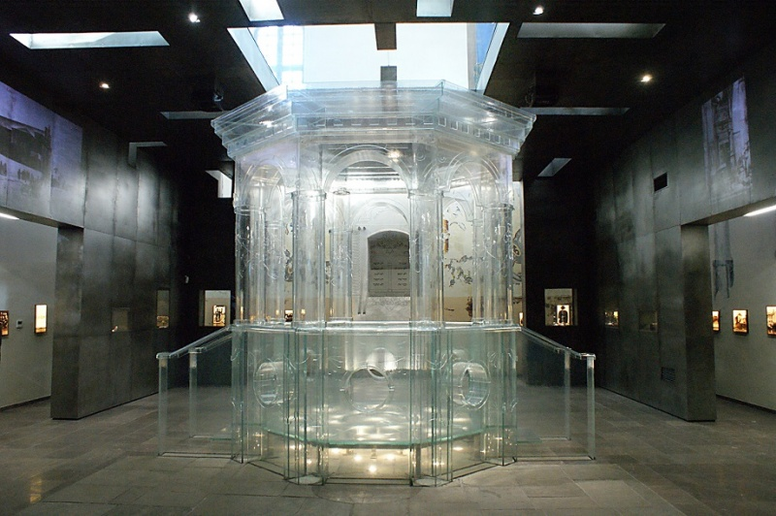
Szklana bima w chmielnickiej synagodze, rok 2014 /fot.W.Kowalski/

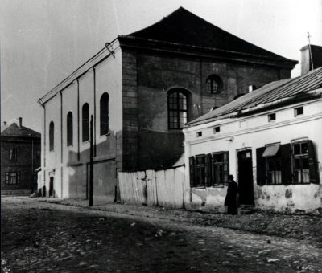
Instytut Sztuki PAN – Synagoga w Chmielniku – lata 30-te XX w.

Edukacja dzieci żydowskich pozostawała tradycyjnie w ścisłym związku z ich płcią i wynikała z różnych ról społecznych, jakie chłopiec i dziewczynka mieli pełnić w przyszłości. Dziewcząt nie posyłano do szkół, przygotowywano je jedynie do przyszłych funkcji w rodzinie. Chłopcy już od trzeciego życia rozpoczynali naukę w chederze lub talmud – torze. Jako szkoły o wyłącznie wyznaniowym charakterze miały one krzewić religie i podtrzymywać tradycję żydowską. Pod kierunkiem nauczyciela, zwanego małamedem lub rebbem, w trzech lub dwóch grupach wiekowych, chłopcy od trzeciego do trzynastego roku życia uczyli się najpierw czytać modlitewnik w języku hebrajskim, potem czytać Torę i Talmud. Szczególny nacisk kładziono na czytanie i komentowanie tekstu talmudycznego, wykluczając praktycznie nauczanie innych dziedzin wiedzy.
Chedery były bardzo małe, uczyło się w nich kilku lub kilkunastu chłopców. Większe chedery, zwłaszcza początkowo należały do rzadkości. Najwięcej chederów w guberni kieleckiej założono w Chmielniku, w powiecie stopnickim. Potwierdza ich istnienie protokół wizytacji biskupiej z 1748 roku, w którym zanotowano, że oprócz synagogi drewnianej Żydzi posiadają w mieście dwie szkoły do nauczania młodzieży. Maksymalna liczba tych szkół w mieście to trzydzieści osiem.

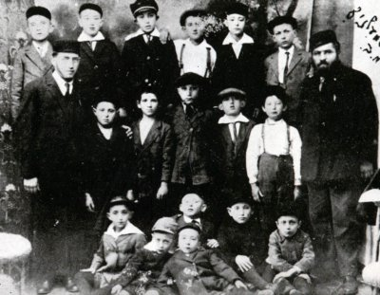
Pinkas Chmielnik – Szkoła żydowska w Chmielniku – lata 30-te XX w.

Według oceny dozoru bóźniczego z 1902 roku powinno być w Chmielniku co najmniej czterdzieści chederów. Łączna liczba dzieci, która wtedy do nich uczęszczała wynosiła bowiem około ośmiuset.
Tak duża ilość szkół żydowskich była uwarunkowana liczbą ludności mojżeszowego wyznania w Chmielniku.
W okresie międzywojennym oprócz tradycyjnych chederów istniały w Chmielniku Żydowskie szkoły początkowe dla chłopców i dziewcząt oparte na programie szkół publicznych, subsydiowane przez miejscową gminę wyznaniową. Były to tzw. Chedery zreformowane, w których obok przedmiotów religijnych wprowadzono obowiązkową naukę tzw. przedmiotów świeckich.
Warto zaznaczyć, że dopiero w odrodzonej Polsce dziewczęta żydowskie uzyskały w Chmielniku powszechny dostęp do oświaty. Do tego czasu były one w większości pozbawione możliwości zdobycia choćby elementarnej wiedzy szkolnej.

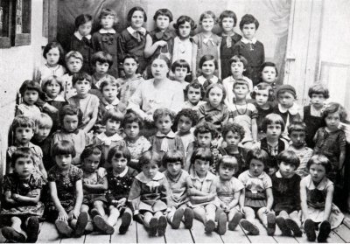
Pinkas Chmielnik – Przedszkole żydowskie w Chmielniku – 1934 r.

Synagoga jest przybytkiem, w którym sztuka miała swą siedzibę. Przepisy religijne, żywot w ciasnych murach getta i inne warunki życiowe sprawiły, że sztuka żydowska ogranicza się prawie wyłącznie do kultu obrzędowego. Stąd pierwsze miejsce wśród zabytków zajmują bóżnice, cmentarze, szkoły. Dlatego organizowane Dni Kultury Żydowskiej przy budynku Chmielnickiej Synagogi stanowią bieżącą odpowiedź na odwieczne pragnienie poznania tego, co było w przeszłości codziennością naszego miasta.

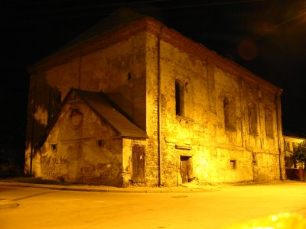
Synagoga w Chmielniku – stan przed renowacją (fot. T. Smoliński)

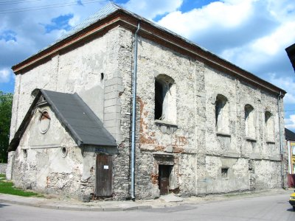
Synagoga w Chmielniku – stan przed renowacją (fot. T. Smoliński)

Synagoga w Chmielniku – stan po renowacji ( fot. Waldemar Kwiatkowski)

